В столичном Пожарно-спасательном центре рассказали о планах на 2020

Перспективы развития Пожарно-спасательного центра в 2020 году обсудили на подведении итогов деятельности Центра в ПСО №215

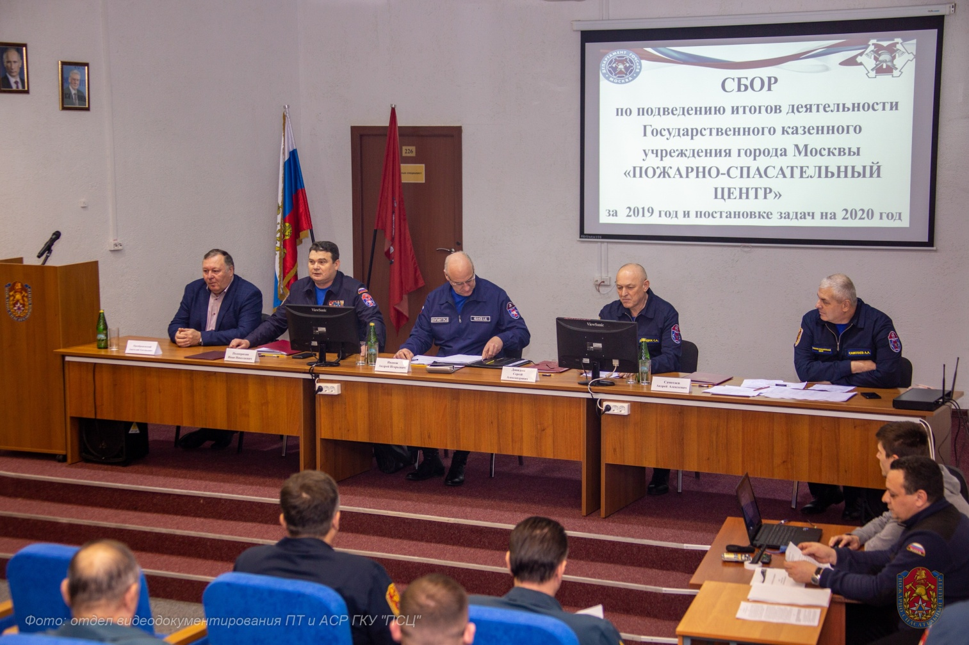

Результаты работы сотрудников ГКУ «ПСЦ» за прошедшие 12 месяцев, а также планы и перспективы развития Пожарно-спасательного центра Москвы озвучил на сборе по подведению итогов деятельности начальник ГКУ «ПСЦ» Иван Подоприхин.
«Защита населения — это наша приоритетная задача!», - говорит Иван Подоприхин, - «Наступивший 2020 год объявлен Правительством Москвы годом работы с населением. В прошлом году было принято решение об усилении профилактической деятельности и в Пожарно-спасательном центре введены 41 должность работников, отвечающих за профилактическую работу в районах выездов подразделений. Одна из главных задач в 2020 году продолжить и активизировать профилактическую работу с населением по предупреждению чрезвычайных ситуаций».
На сегодняшний день все начальники пожарно-спасательных отрядов входят в составы комиссий по чрезвычайным ситуациям своих районов выездов. В этом году руководство отрядов активизирует работу по противопожарной профилактике с организациями, органами исполнительной власти и органами местного самоуправления на местах через управления по административным округам Департамента.
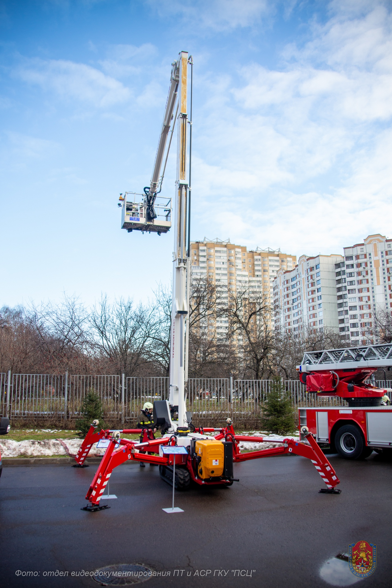

Благодаря поддержке Правительства Москвы для решения оперативных задач в 2019 году на вооружение Центра поступило несколько новинок техники: мотовездеход, снегоход «TAYGA», гусеничный снегоболотоход «Узола» и пожарный телескопический подъёмник «Спайдер». Новая техника в наступившем году встанет в расчет и начнется ее активное использование на благо москвичей.
Также в прошлом году у московских спасателей появился стационарный учебно-тренировочный комплекс комбинированного типа «Завал». В 2020 году планируется, что все подведомственные организации Департамента ГОЧСиПБ начнут проходить тренировки в комплексе и отрабатывать новые сценарии ликвидации возможных чрезвычайных ситуаций.
В рамках профессиональной подготовки в первой половине 2019 года с целью своевременного формирования и постановки в боевой расчет расчетов быстрого реагирования на пожарно-спасательных мотоциклах было оперативно обучено по программам первоначальной подготовки пожарных и спасателей, а также водителей ТС категории А оборудованных устройствами для подачи специальных световых и звуковых сигналов более 120 вновь принятых на должности пожарных работников. В этом году во взаимодействии с Департаментом транспорта и развития дорожно-транспортной инфраструктуры города Москвы планируется продолжить обучение и повышение квалификации действующих пожарных мотогрупп до наступления мотосезона.

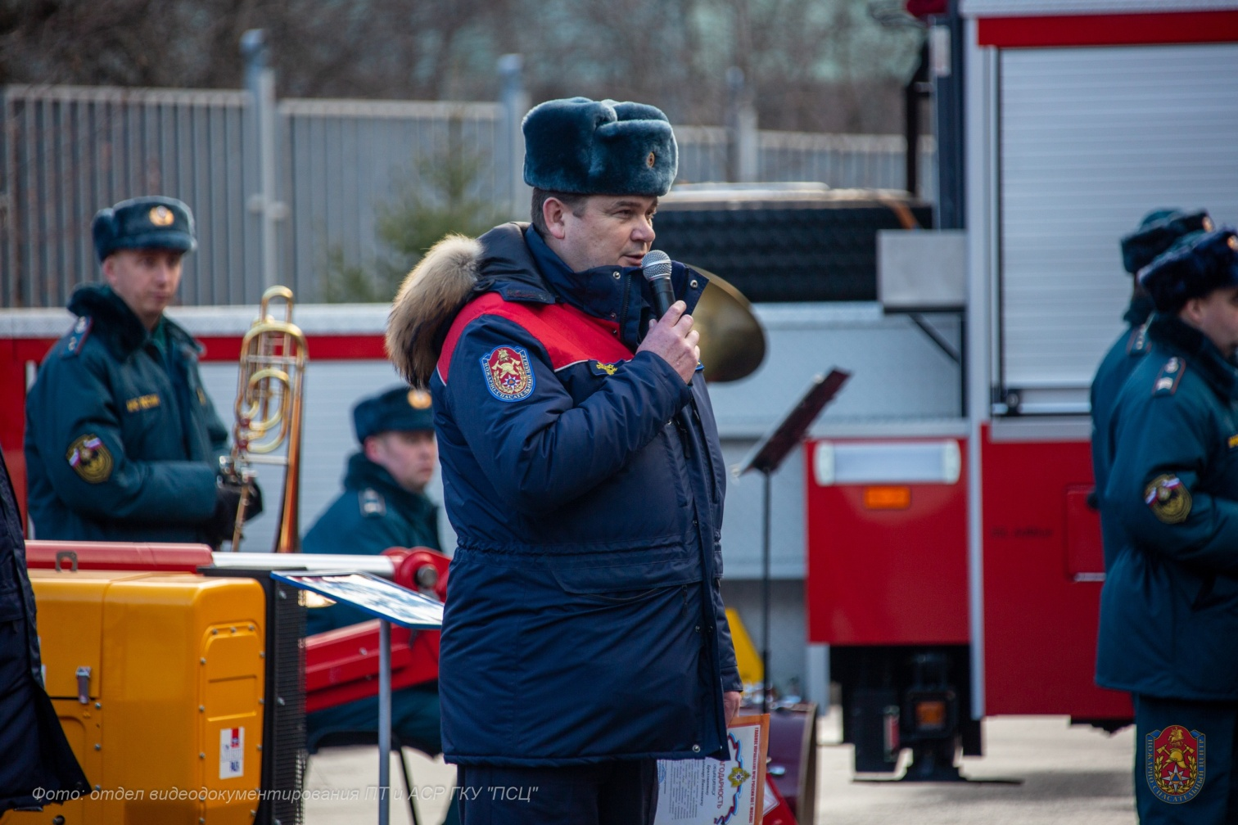

Одной из приоритетных задач на текущий 2020 год остается расширение столичного Пожарно-спасательного центра. В этом году планируется завершить строительство еще 8 пожарно-спасательных отрядов: на территории города Москвы (Ул. Западная, 16 и ул. Академика Анохина, 8); на территории ТиНАО (г. Московский, п. Марушкино, п. Роговское, п. Щаповское, п. Краснопохорское, Щербинка). Благодаря строительству новых пожарных депо сократится время реагирования пожарно-спасательных подразделений на происшествия.

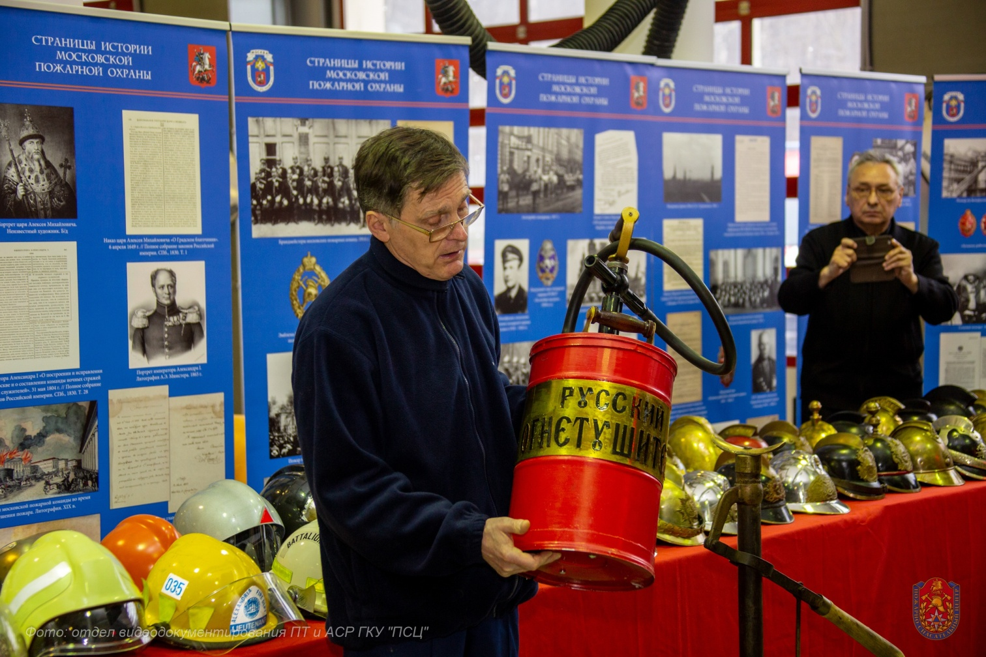

С учетом изменяющейся оперативной обстановкой и вводом новых пожарных депо (6 пожарно-спасательных отрядов в 2019 году) в прошлом году было принято на работу более 600 человек. А при плановом вводе новых пожарных депо в 2020 планируется трудоустроить также еще около 600 человек.
В рамках реализации программы «Безопасный город» в 2020-2021гг. планируется привлечение на работу специалистов-выпускников высших профильных учебных заведений на руководящие должности. Например, ежегодно производственную практику на базе подразделений ГКУ «ПСЦ» проходят учащиеся технического пожарно-спасательного колледжа № 57. Во время практики московские спасатели и пожарные показывают студентам перспективу работы в Центре, предлагают трудоустройство на вакантные места после окончания учебы и прохождения воинской службы.
Стоит отметить, что в связи с активным строительством новых пожарных депо на территории ТиНАО проведено разграничение полномочий по управлению силами и средствами по пожаротушению и проведению АСР по территориальному признаку. С этой целью в 2019 году создана Служба пожаротушения и проведения АСР по ТиНАО ГКУ «ПСЦ».
С марта 2020 года в Пожарно-спасательном центре Москвы появится аварийно-спасательная служба ГКУ «ПСЦ». В новом году изменится система реагирования аварийно-спасательных формирований ГКУ «ПСЦ», их особенностью станет «принцип свободной машины», который успешно реализован в работе службы скорой помощи. Аварийно-спасательные отряды с помощью внедрения этого принципа реагирования и новой классификации выездов будут выезжать в любой округ столицы в первую очередь на срочные вызовы, т.е. на помощь москвичам отправится ближайшее свободное подразделение.
Среди других наиболее важных задач на текущий 2020 год начальник ГКУ «ПСЦ» отметил работу с органами исполнительной власти и с населением, особенно в летний пожароопасный период, улучшение показателей оперативно-служебной деятельности, а также подготовку работников ГКУ «ПСЦ» к участию на соревнованиях по ликвидации ДТП, которые пройдут в Германии в городе Гановере с 15-21 июня.

